Tema 2 -Raport TopMusic (B)
Rusu Ioana
Universitatea Alexandru Ioan Cuza, Copou, Iași 700259, Romania
Cuvinte cheie: client, server,TCP,SQLite
- Introducere
Rolul acestui raport este acela de a prezenta detalii legate de realizarea proiectului pe care l-am ales si anume TopMusic din categoria (B).
TopMusic este o aplicatie de tip client-server care opereaza cu date, in vederea realizarii unui top de melodii. Aceasta aplicatie ofera posibilitatea de inregistrare a doua tipuri de utilizatori, administrator si utilizatori obisnuiti, care de asemenea trebuie sa se logheze in sistem pentru a putea executa comenzi.
Ultilizatorii pot executa operatii precum adaugarea unei melodii in top, votarea acestora, afisarea unui top dupa diferite criterii sau postarea de comentarii asociate unei melodii. Din functia de administrator, se poate sterge o melodie din top sau restrictiona optiunea de vot a unui utilizator.
Fiecare melodie este insotita de o descriere, va avea asociat un link catre videoclip si va fi incadrata in unul sau mai multe genuri muzicale.
Consider ca acest proiect ar putea fi dezvoltat intr-o platforma de analiza a preferintelor musicale.
Avand in vedere ca domeniul muzical se dezvolta din ce in ce mai mult, aceasta aplicatie le ofera oportunitatea utilizatorilor sa impartaseasca si sa faca schimb de preferinte sau sa beneficieze de cele mai bune optiuni cand vine vorba de gusturile proprii.
- Tehnologii utilizate
In vederea realizarii legaturii server-client, voi utiliza modelul de interactiune TCP concurent, model orientat-conexiune.
Modelul client server presupune ca proceseul server sa ofere servicii in retea, sa accepte cereri de la un client sa execute si sa returneze rezultatul, iar procesul client, sa initializeze comunicarea cu serverul si sa solicite un serviciu, cu alte cuvinte sa preia datele introduse de la utilizator, sa le trimita serverului si mai apoi sa le afiseze.
Fiind model concurent, aceasta permite conectarea cu multipli clienti. Pentru realizarea aceasta concurenta, ne vom folosi de primita fork(), creand cate un proces copil pentru fiecare cerere de procesat.
Avantajele utilizarii acestui protocol de comunicare sunt siguranta si asigurarea transmiterii in ordine a datelor, fara pierderi, spre deosebire de modelul UDP sau faptul ca suporta conexiunea point-to-point, dupa modelul unei retele telefonice.[8]
In ceea e priveste stocarea datelor, se va realiza legatura dintre o baza de date SQLITE [4] si programul C. Baza noastra de date, va fi constituita din mai multe tabele, precum una cu melodii si descrierile asociate acestora,una pentru fiecare din categoriile de autentificare si logare, adminstrator, utilizator obisnuit, etc.Prin intermediul interogarilor vom putea realiza comenzile introduse.Tool-ul utilizat este sqlite3, bazat pe libraria SQLite. Acesta evalueaza interogarile interactiv si afiseaza rezultatele in formate multiple. Poate fi de asemenea utilizat in script-uri.
#include <sqlite3.h> [2] este un fisier antet care defineste interfata pe care biblioteca SQLite o prezinta programelor client. Contine definitii, prototipuri de functii si comentarii, fiind o sursa autorizata pentru API-ul SQLite.
Avantajele sunt ca aplicațiile care folosesc SQLite nu trebuie să fie scrise într-un anumit limbaj, atâta timp cât există o modalitate de a lega și de a lucra cu biblioteci externe scrise în C.
- Arhitectura aplicatiei

  - Diagrama [11]
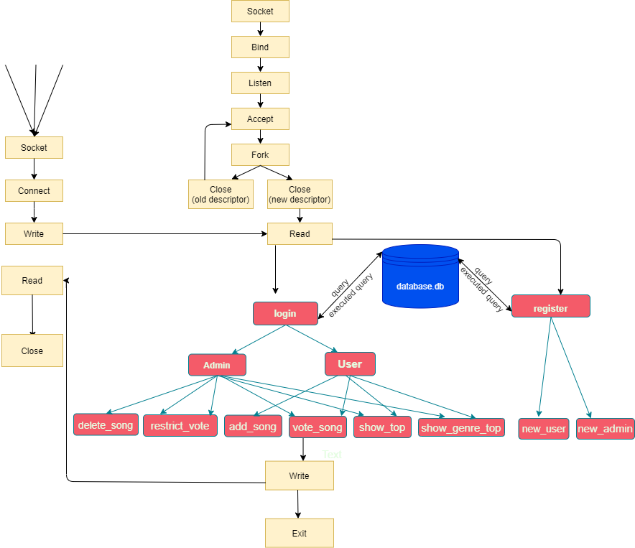
Client Server

  - Concepte.
Conceptele implicate sunt cele de client si server TCP concurent.Comunicarea intre cei doi,client si server, se face prin intermediul unui socket, utilizand primitiva socket(), care aloca resursele necesale unui punct terminal de comunicare,dar care ofera un mod generic de adresare.
Initial, clientul este cel care adreseaza o cerere serverului, apeland functia socket(), creand o cale de comunicare cu exteriorul, un socket.Mai apoi ajunge in etapa de connect(),etapa in care isi arata intentia de comunicare,
Pe de alta parte, serverul isi creeaza socketul, mai apoi utilizand functia bind(), prin intermediul careia isi ataseaza informatiile specifice, adresa IP si portul.Ulterior, intra in etapa de listen(), etapa in care serverul isi arata deschiderea catre comunicarea cu clientii.
Serverul accepta conexiunile primite de la clienti prin apelul functiei accept(), utilizand un nou socket pentru transferul de date.Datorita faptului ca acest server este concurent,pentru a servi mai multi clienti simultan, se va folosi primita fork(), creand pentru fiecare un fiu.O data cu crearea unui fiu, serverul se intoarce in accept(), inchizand socketii creati la acceptarea clientilor, pentru a-i putea prelua pe ceilalti clienti.
Atat in cazul clientilor, care si al serverului, comnicarea(transferul de date) se face prin intermediul primitivelor read() si write().Clientul face o cerere in write(), serverul face read(), proceseaza si identic, trimite raspunsul.
Accesarea bazei de date se face utlizand functia sqlite3_open() in server. Serverul pentru a prelucra o comanda pregateste o interogare din cerinta clientului iar mai apoi apeleaza rutina sqlite3_exec(),care permite a rula mai multe comenzi in SQL. Pentru a prelucra datele returnate de sqlite3_exec() se utilizeaza functia callback() ca si parametru al functiei precizate anterior. La sfarsit se inchide serverul prin functia sqlite3_close().
- Detalii de implementare
  - Cod relevant

1.

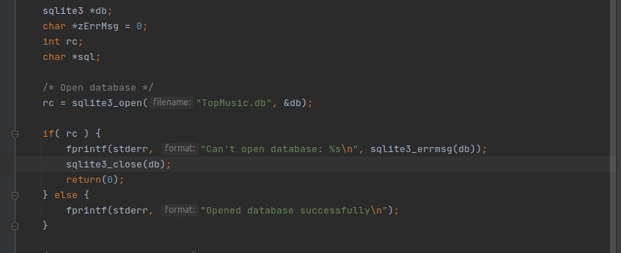
. 1. Deschiderea bazei de date

In acect punct se folosesc 2 rutine din biblioteca sqlite3.h si anume
- sqlite3_open (const char * nume de fisier, sqlite3 ** ppDb) ;
- sqlite3_close (sqlite3 * ppDb).
Urmatorul fragment de cod arata cum ne conectam la o baza de date existenta.
Daca baza de date nu exista, atunci va fi creata si in cele din urma va fi returnat un obiect al bazei de date.[1]
A doua rutina doar inchide conexiunea deschisa anterior de SQLITE3_OPEN ().

2.
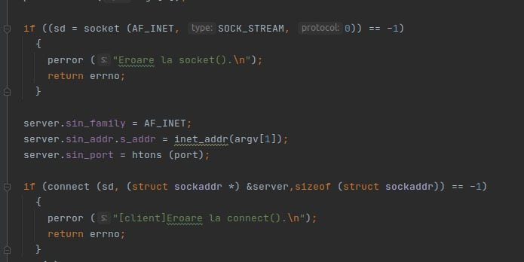

In aceasta bucata ajungem la partea creearea de socket.
Clientul isi creaaza propriul socket pentru a putea comunica cu exteriorul.
Ulterior ne pregatim sturctura cu informatiile server-ului.
Mai apoi se realizeaza apelul de connect(), in vederea conectarii cu serverul.[7]

3.
In acest punct, serverul isi creeaza socketul, si isi populeaza structura cu informatii despre server, pentru a-i da o identitate.
Mai apoi, in apelul de bind, se leaga informatii despre server de socket.
In apelul de listen(), serverul intra intr-o stare de asteptare dupa clienti dornici de conectare.[7]

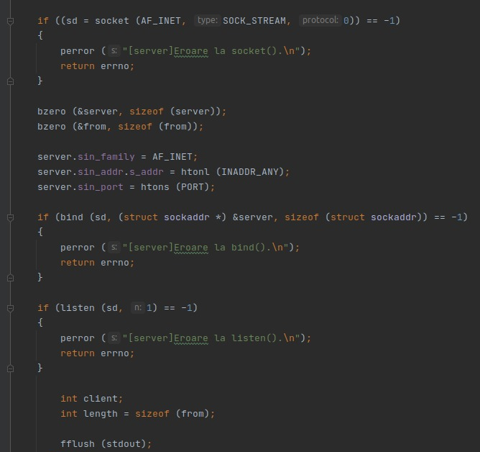

4.

Pentru a comunica cu serverul, se utilizeaza o bucla cu while(), pentru a putea asigura introducerea de multiple comenzi.In primul rand trebuie sa curatam zona de memorie a mesajului si mai apoi, introducem de la tastatura o comanda. Aceasta comanda va fi trimisa serverului prin intermediul primitei write(). Se verifica daca nu cumva este o eroare. Dupa prelucarea comenzii de catre server, clientul primeste raspunsul, prin intermediul lui read().Daca mesajul trimis este de iesire din program, se face break si se iese din bucla.

4.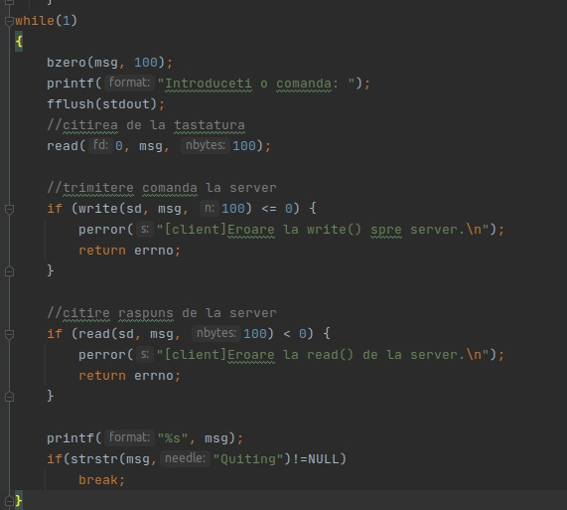

5.
Dupa utilizarea primitei fork() in scopul realizarii concurentei, si verificarea existentei unei posibile erori, serverul isi inchide conexiunea cu clientul. De aici, procesul copil o sa proceseze comanda primita prin intermediul primitivei read().Daca nu avem eroare la citirea mesajului, procesul va testa pe ce caz se pliaza astfel incat sa returnze clientului raspunsul dorit.

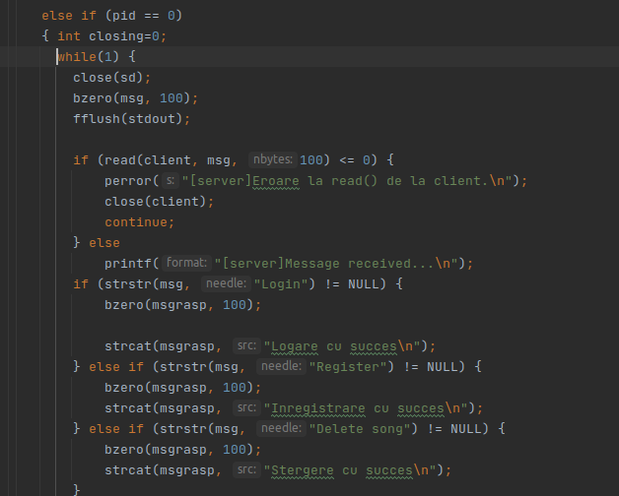

  - Scenarii de utilizare [9][10]

Primul scenariu de utilizare surprinde cazul in care un utilizator de tipul admin doreste sa restrictioneze dreptul unui utilizator obisnuit la vot.In primul rand acesta trebuie sa se asigure ca este logat din modul admin, verificand printr-o interogare a bazei de date daca exsista acest user si mai apoi daca parola introdusa este corecta.Pentru a putea trece mai departe si a sterge melodia, trebuie sa se asigure ca acea melodie exista, procedand asemanator ca la pasul anterior, interogand baza de date.Succesul este garantat de existenta acestor date deja inregistrare.

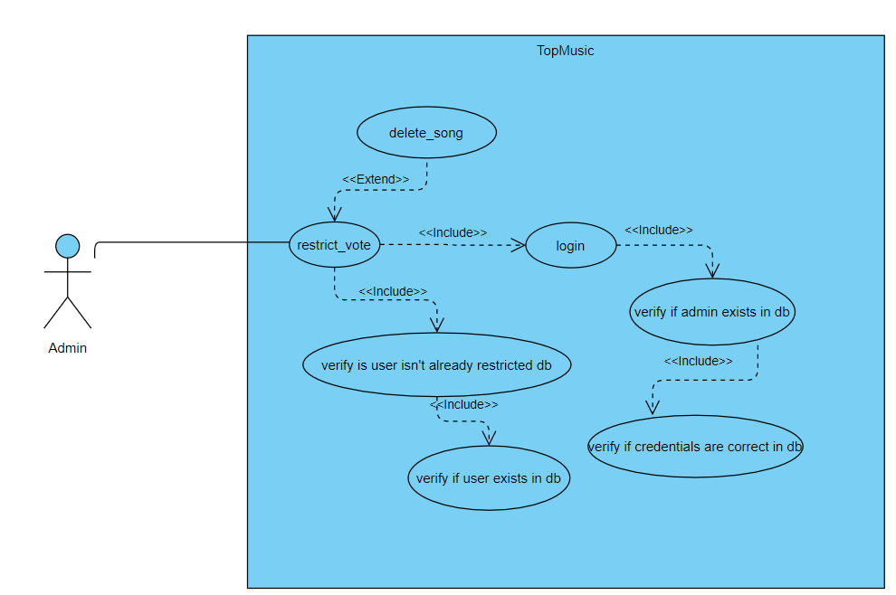

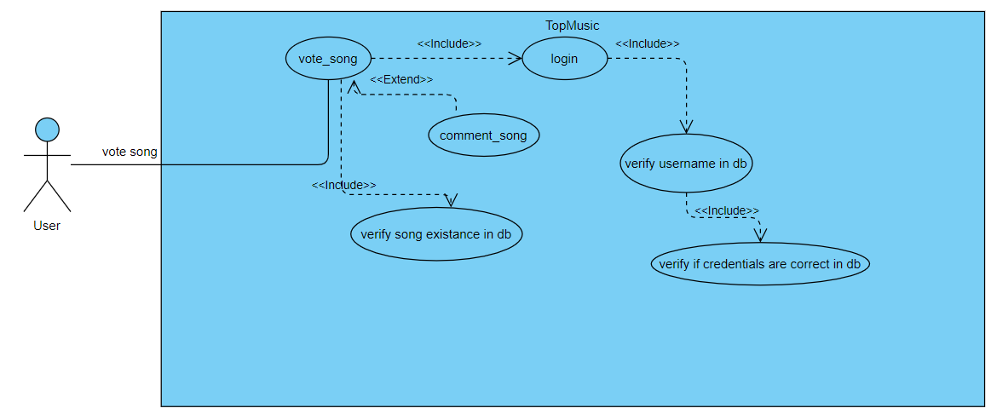
2. Al doilea caz de utilizare pune in evidenta capacitatea unui user obisnuit de a vota o melodie. Pentru acest lucru ne vom folosi de baza de date pentru a ne asigura ca userul exista in baza de date si parola introdusa in vedera logarii corespunde.In final, pentru a realiza votarea, trebuie sa testam existenta melodiei..

3. Al treilea scenariu de utilizare este unul ce se finalizeaza cu esec. Un user obisnuit doreste sa stearga o melodie. Mai intai sa asigura daca este logat, facand apel la baza de date. Daca userul exista si credentialele corespund cu cele din baza de date, trebuie sa verificam daca tipul de logare corespunde cu cel care ii permite sa realizeze o asemenea actiune. Acesta este punctul in care ni se returneaza o eroare si nu se poate realiza stergerea. Daca am fi dispus de posibilitatea de a efectua aceasta comanda, trebuia sa testam daca melodia pe care dorim sa o stergem face parte din baza noastra de date.
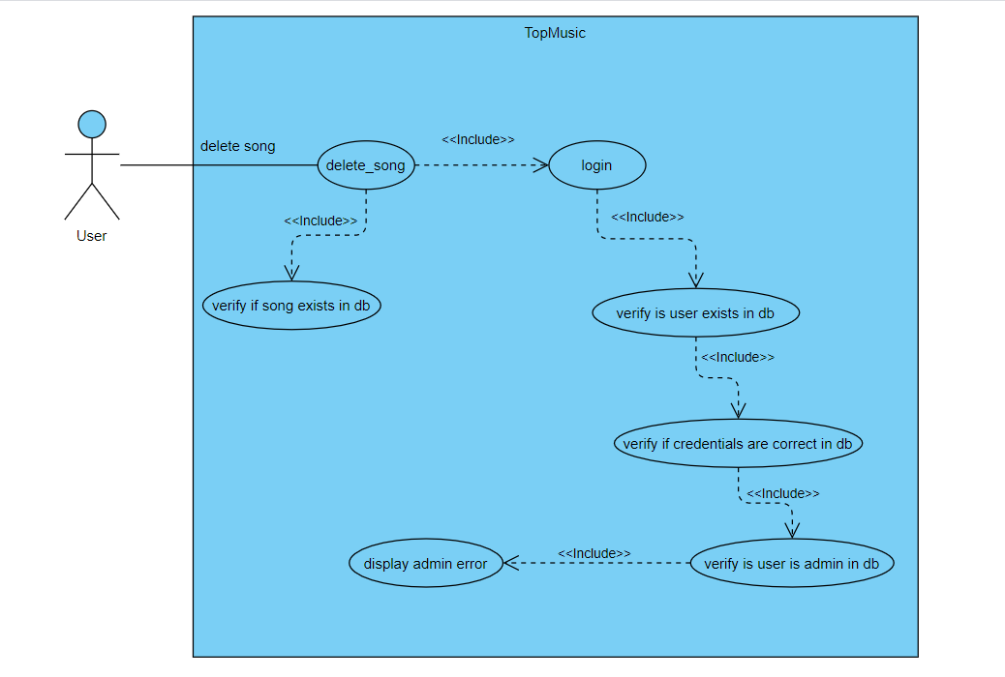

4. Al patrulea scenariu de utilizare prezentat pune in evidenta un utilizator care isi propune sa afiseze topul cu muzica ce face parte din genul pop.In primul rans trebuie sa ne asiguram ca acesta dispune de dreptul de a realiza aceasta actiune, deci verificam daca este facuta logarea accesand baza de date si comaparand informatiile introduce de acesta. Daca totul este in regula, pentru a putea finaliza comanda, vom interoga baza de date daca contine un table cu acest gen musical.Ne va fi returnata o eroare si scenariul se va incheia cu esec.

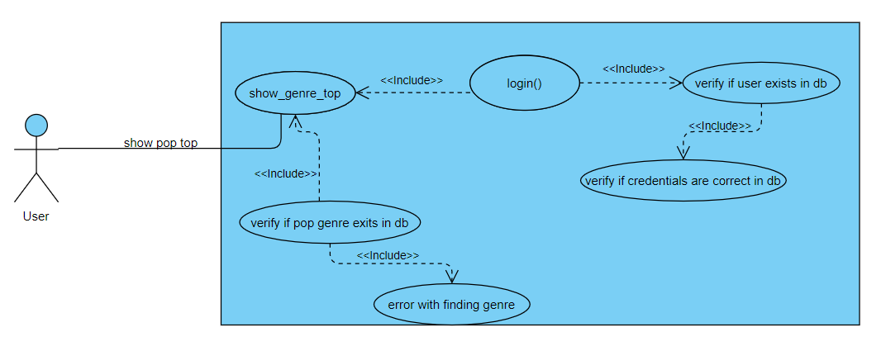
- Concluzii
Ca si idei de imbunatatire a solutiei, se pot mentiona:
- verificarea continutului melodiilor si comentariilor postate de catre administrator in vederea restrictionarii si a interzicerii postarii acestora in cazul in care sunt ina-decvate sau contin limbaj licentios;
- utilizarea unei interfete grafice pentru clientii care utilizeaza aplicatia;
- departajarea dupa anumite criterii a melodiilor care au numar egal de voturi;
- din punct de vedere a tehnologiilor utilizate, un server UDP ar fi mai avantajos din punct de vedere al vitezei de executie, insa posibilitatea de pierdere a datelor impiedica folosirea acestuia; etc
- Bibliografie
1. https://www.geeksforgeeks.org/sql-using-c-c-and-sqlite/
2. http://zetcode.com/db/sqlitec/
3. http://www.wassen.net/sqlite-c.html
4. https://www.sqlite.org/cintro.html
5. https://profs.info.uaic.ro/~gcalancea/Laboratorul_7.pdf
6. https://www.geeksforgeeks.org/tcp-ip-model/
7. https://profs.info.uaic.ro/~gcalancea/Laboratorul_7.pdf
8. https://profs.info.uaic.ro/~computernetworks/cursullaboratorul.php
9. https://www.microtool.de/en/knowledge-base/what-is-a-use-case-diagram/
10.https://medium.com/@warren2lynch/use-case-learn-by-examples- 5a63b67fa64d
11. https://app.diagrams.net/
12.https://online.visual-
paradigm.com/drive/#diagramlist:proj=0&new=UseCaseDiagram

